Учитель : Степаненко В, П,
Класс - 8
Предмет – История (История России)
Тема- 4.
Урок -11
Дата проведения:- 03..11. 2021

Тема: Церковная реформа. Перемены в образе жизни
Цель: понять суть церковной реформы Петра I, формировать , умение анализировать исторический документ, аргументировать собственную позицию.

План
- Церковная реформа (упразднение патриаршества, учреждение Синода, положение конфессий).
- Повседневная жизнь и быт правящей элиты

Задание 1. Проработать теоретический материал
О ком говорил Петр Великий и что он имел в виду: «Духовенство «не есть иное государство», и должно, «наравне с другими сословиями», подчиняться общим государственным законам»?
- Какие изменения в отношениях государства и церкви произошли в России к концу XVII в.? (церковь стала противопоставлять себя царю, даже ставить выше церковь над государством)
- Вспомните значение понятий: ереси, раскол, старообрядчество.
- Каковы были причины и последствия церковной реформы XVII в.? В чем ее суть?
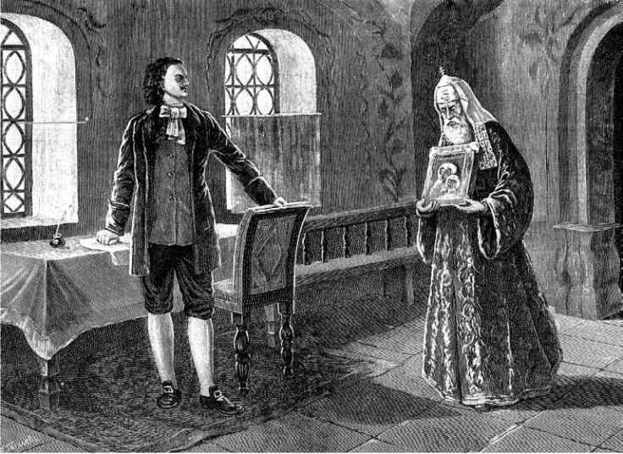
- Оцените роль Русской Православной церкви в жизни Российского государства. (Роль церкви возрастала, Россия уже не могла считаться светским государством)

В начале XVIII века в России был проведен ряд мероприятий, которые в истории известны как церковные реформы Петра 1. Цель этих преобразований заключалась в кардинальном изменении системы управления православной церковью. Император хотел, чтобы церковь полностью подчинялась светской власти, а ее административная и экономическая самостоятельность была ликвидирована.

Исторические предпосылки
К 1701 году российский император был очень недоволен отрицательным отношением духовенства к преобразованиям, проводившимся в государственной и общественной жизни. Служители церкви считали, что все новшества разрушали старый строй и обычаи, которым они были привержены. Религиозная политика духовенства мешала Петру 1 создавать абсолютистское государство по образцу стран Западной Европы. Еще в молодости император желал патриарху Адриану привести в порядок духовный чин, но церковный глава был против каких-либо изменений в государственном устройстве России. К началу XVIII века сложились предпосылки принятия реформ против патриаршества: Большинство монахов считали императора антихристом и были против его преобразований.
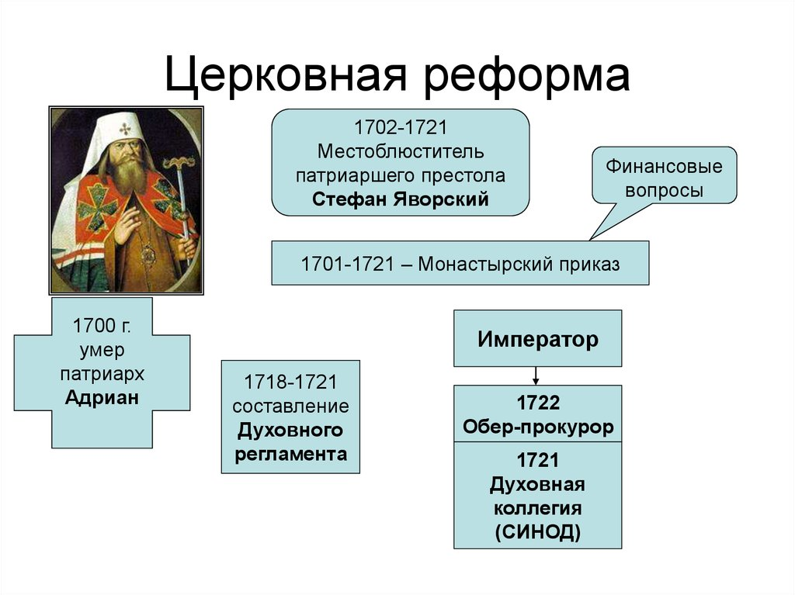
Чрезмерный авторитет церкви, который выражался в сильном влиянии на обычных людей. Во владении монастырей и церквей находились большие финансовые и людские ресурсы, которые были неподотчетны государству. С каждым годом недовольство Петра религиозной политикой только усиливалось, поэтому он свои ошибки и неудачи зачастую приписывал сопротивлению служителей духовенства.
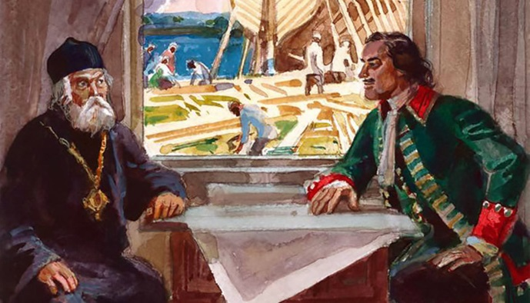
Церковные реформы Петра 1 были направлены на предотвращение противоборства священнослужителей, а именно: Устранение возможности вырасти Московскому патриарху до второго государя, равносильного императору. Подчинение духовенства государственным законам и царю. Петр 1 очень тщательно готовился к реорганизации церковного управления, проводя частые встречи с восточными патриархами. Суть их состояла в решении духовных и политических вопросов. Причиной обращения императора именно к восточным священнослужителям стало то, что они находились на содержании российского правительства, а патриарх Досифей информировал обо всем происходящем в Константинополе.
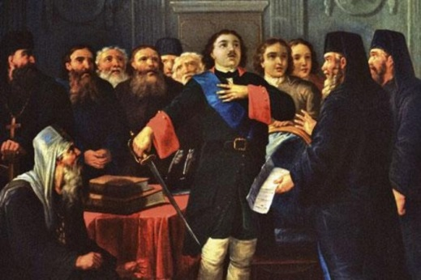
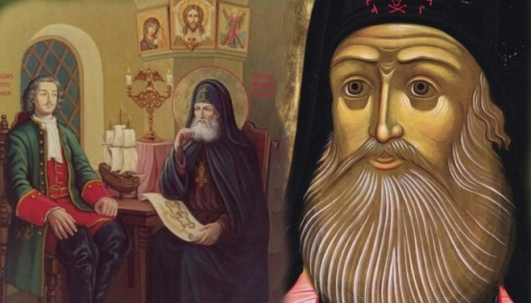
Петра 1 больше всего интересовало церковное богатство, поэтому первые преобразования носили больше материальный интерес, чем духовный. Было издано несколько указов, которые ограничи вали деятельность духовенства: из монастырей были выгнаны все инакомыслящие; в монахини разрешалось вступать только после 40 лет; монахам запрещалось владеть земельными участками; запрещено было подавать милостыню, а добровольные взносы можно было сделать только в богадельнях.
Решению царя о дальнейшей судь бе церковного устройства помешала Северная война, а после победы в ней император вернулся к реформированию. Для решения некоторых нюансов он привлек к помощи епископа Нарвского и Псковского, на которого была возложена разработка регламента взаимодействия государства и церкви. Согласно этому документу царь издал указ об упразднении патриаршества и образовании высшего органа духовенства — Синода.
Схема церковной иерархии при Петре
Император. Синод. Митрополиты и епископы. Священники. Диаконы. Синод, который зависел от Петра 1, представлял собой коллегиальную структуру, состоявшую из епископов. В итоге создание нового органа привело к отмене существования соборов и патриаршества почти на 200 лет. В 1722 году император утвердил должность обер-прокурора, который был обязан осуществлять контроль деятельности Синода. Таким образом, церковная жизнь была полностью подчинена государству. Одновременно Петр 1 издал указ об ограничении вступления в духовенство. Были открыты специальные школы для обучения будущих священнослужителей. Количество монастырей по стране было существенно сокращено, а кроме того, прошла реорганизация их деятельности. Во время проведения церковной реформы положение традиционных конфессий (мусульманство, католицизм) стало широко распространяться в России, но ведущей считалось православие Поэтому мусульмане, владеющими земельными участками, не имели права владеть православными крестьянами.
Задание – контроль: составить тезисы темы (кратко)
Посмотри видео по ссылке
https://youtu.be/u1SW0TcVT14
Задание, выполненное в письменном виде, должно быть сфотографировано или от-сканировано и отправлено в виде файла. Для обратной связи можно использовать электрон-ную почту ver.stepanenko2013@yandex.ua социальные сети ВК, ОК

